附件一：

南通大学附属中学2019年艺体特长生测试考核方案

为了积极稳妥地做好我校艺体特长生招生工作，确保测试考核有序进行，充分体现考核过程和考核结果的公平、公正、合理，特制定本方案。
- 测试时间

2019年5月25日(周六)上午8：30开始(考生8：00前至美楼112会议室集中)(待定)。
- 测试地点

体育：通大附中体育与健康学院；

艺术：通大附中艺术与传媒学院；
- 测试项目、规程、评分标准

艺术类：声乐、器乐

（一）测试项目及分值：

1．声乐：歌曲演唱一首（80分），视唱（10分）,练耳（10分）。

2．器乐：作品演奏一首（80分），视奏（20分）（西洋乐器线谱，民族乐器简谱）。

（二）测试方法：

1. 视听练耳：声乐类考生考试科目，（简谱、五线谱自选，记谱不同内容一样）。

2. 声乐类考生：自选歌曲一首。

3. 器乐类考生：自选器乐作品一首（不超过8分钟），视奏相当于考级三级左右的器乐作品。

艺术类：书法

（一）测试项目及分值：

1．作品临摹；（50分）

2．命题创作。（50分）

（二）测试方法：

1.作品临摹：自选临摹一幅作品，字体：楷或隶自选一种，字帖自备，纸张由学校提供。

2.命题创作：命题创作一幅作品，字体：自选两种，内容由评委确定、校方提供。

体育类：篮球
- 测试项目及分值：
1.身高；（5分）
2.100米跑；（10分）
3.助跑摸高；（10分 ）
4.一分钟投篮；（ 10分）
5.全程菱形运球跑篮；（20分）
6.实战能力。（45分）
（二）测评方法：
1.100米加速跑：在室外体育场，沿直道测试100米跑步成绩。
2.助跑摸高：左右手不限，每人2次，以最高一次成绩为最终成绩。
3.一分钟投篮：运动员在原3分线外（6.25m）投篮后自抢篮板，再运至原3分线外投篮，以投中次数评分；不允许两次运球、走步；投篮时脚踩线投中无效。每人测两次，以投中最多一次为最终成绩。
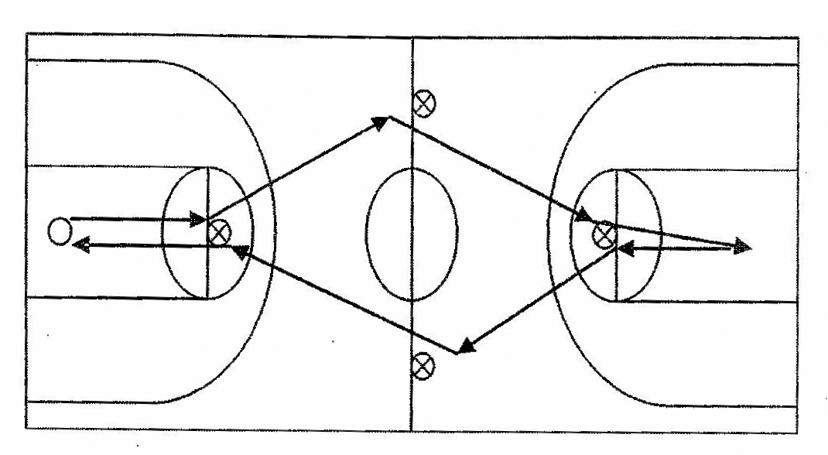
4.全场菱形运球跑篮：①线路：队员站位及移动路线如图所示。受试队员从后场端线中点开始，用右手运球至后场罚球线标志物处做胯下运球变向，左手运球至左侧的中线标志物处，做背后运球变向，再用右手运球至前场罚球线标志物处做运球转身左手上篮。投球中篮后，受试队员用右手运球至前场罚球线标志物处做胯下运球变向换手，右手运球至下一标志物处，做运球转身左手上篮。投中后，受试队员再由场的右侧用左手运球，完成同样的过程结束。②每人只测一次，计时员发出信号开始计时，最后一次球中篮时（球体中部通过篮圈）停表。③每次投篮必须投中，如不中需补篮成功方能继续。④中线处标志物距边线内沿2米，罚球区标志物位于罚球线中点。以标志物为圆心，1米为半径画圆，变向时必须任意一脚踩在圆圈线或者圆圈线内地面。
5.实战能力：将加试运动员分成若干队，每队5人，进行全场比赛或3人进行半场比赛。分队时应该注意各个位置配备合理，两队比赛20-30分钟，考核技术、战术、比赛作风。考试由评委完成，平均分即最终得分。
体育类：健美操

（一）测试项目及分值：

1.身体形态测试（15分）。

2.柔韧素质：左、右、横劈腿、两头起（15分）；

3.俯卧撑:女俯卧撑20秒；男击掌俯卧撑（10分）；

4.连续屈体分腿跳（10分）；

5.考生每人完成一套健美操成套动作（50分）。

（二）测试方法：

1.身高、体重、外形：现场测量；

2.柔韧素质：左、右、横劈腿；

3.两头起：平躺于地板，两腿并拢自然伸直，两臂于头后自然伸直。起坐时，两腿两臂同时上举下压，向身体中间靠拢，以胯为轴使身体形成对折，然后恢复原状，再继续做两头起的运动。要求动作标准，30秒内完成次数计入相应分值。每人测试一次。

4.俯卧撑：女生俯卧撑，男生击掌俯卧撑，要求动作规范，20秒内完成次数计入相应分值。每人测试一次。
5. 连续屈体分腿跳：男生15次，女生8次，要求两脚达到水平面以上，否则扣除相应分值。
6. 整套健美操：一分钟之内完成一套健美操，要求动作技术规范、流畅连贯、节奏感、协调性好，充分展现力与美的结合。
体育类：武术

（一）测试项目及分值：

1.专项素质：立定跳远（20分）

2.专项技术：正踢腿（10分）

3.专项技术：腾空飞脚（10分）
4.实战能力：拳术或器械任选一套（60分）

（二）测试方法：
1. 专项素质：立定跳远
测试方法：两脚原地站立起跳，不能有预跳或踩线，以身体任何部位着地最近点为测量点，每人测量两次，记其中一次最佳成绩。
2. 专项技术：正踢腿
测试方法：身体正直，挺胸、收腹、立腰。踢腿时，摆动腿挺膝伸直，脚尖勾起绷落。收髋猛收腹，踢腿过腰后加速，要有寸劲。
3. 专项技术：腾空飞脚
测试方法：在空中，左腿屈膝收控于腹前；右腿在空中踢摆时，击响腿脚尖过肩；击响时，击掌、拍脚连续、准确、响亮；上体正直或微向前倾；落地时，起跳脚先着地。
4.实战能力
测试方法：考生在下述规定拳种中任选一个拳种的拳术或器械进行测试。要求按照规定的时间在8×14米的场地上完成套路。
规定拳种包括：长拳、太极拳、南拳、形意拳、八卦掌、八极拳、通臂拳、劈挂拳、翻子拳、地躺拳、象形拳、查拳、花拳、炮拳、洪拳、少林拳、戳脚等。
完成套路时间：太极拳及太极器械：1分30秒 — 2分钟；其它拳术及器械：不少于1分钟。
体育类：田径

（一）测试项目及分值：

1.身体素质项目：（30分）

其中：

100米（10分）

立定三级跳远（10分）

原地正面双手头上掷实心球（2Kg）（10分）
2.专项素质项目：（70分）
100米、200米、400米、800米、1500米、铅球（男6Kg、女4Kg）、跳高、跳远等。

（二）测试方法：

按2018年《田径规则》执行。

注：专项测试项目由考生考前确定，测试项目原则上与报名时的专项一致或接近。评分参照南通市体育特长生考试《田径标准》。

南通大学附属中学
2019年5月 21日

